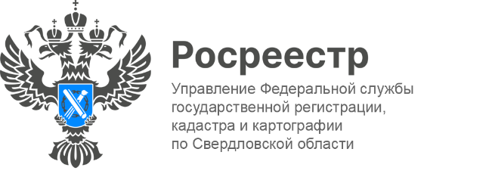

ПРЕСС-РЕЛИЗ
Заместитель руководителя регионального Управления приняла участие в выставке «BuildUral 2023»
18 апреля, на площадке Международного выставочного центра «Екатеринбург-ЭКСПО», Юлия Иванова, заместитель руководителя Управления Росреестра по Свердловской области выступила с докладом на выставке BuildUral 2023.
Так, былоотмечено, одной из национальных целей, утвержденных Указом Президента Российской Федерации №474 от 21 июля 2020 года является проект «Жилье и городская среда». Он направлен на увеличение объема ввода жилья, в том числе путем введения безрисковых для граждан инструментов инвестирования в жилищное строительство, эффективному вовлечению земель, а также оптимизации административных процедур. Национальный проект предполагает серьезное увеличение объемов жилищного строительства в России.
Для достижения национальных проектов необходимо достижение полноты и качества сведений в Едином государственном реестре недвижимости (далее-ЕГРН). Таким образом, во исполнение государственной программы РФ «Национальная система пространственных данных» на территории Свердловской области проводится огромная работа по наполнению ЕГРН необходимыми сведениями.
- Управление входит в состав оперативного штаба, созданного для выявления земельных участков и территорий, возможных для вовлечения в оборот в целях жилищного строительства.По состоянию на 1 апреля текущего года выявлено 7,4 тысяч гектар. Информация о таких земельных участках размещена на публичной кадастровой карте, - сообщает заместитель руководителя управления Юлия Иванова.
Представитель ведомства рассказала, что до 1 марта 2031 года в отношении земельных участков для индивидуального жилищного строительства (далее-ИЖС), для ведения личного подсобного хозяйства, для осуществления крестьянским (фермерским) хозяйством своей деятельности и для ведения гражданами садоводства действует упрощенный порядок оформления прав. Поэтому необходимо обращать внимание на вид разрешенного использования земельного участка, наличие обременений и охранных зон.
В ходе выступления заместитель руководителя Управления рассказала, что в Свердловской области введено в эксплуатацию 2,9 миллиона квадратных метров жилья, из них 1,3 миллиона пришлось на ИЖС.
Объем введенного жилья свидетельствует о создании комфортных условий как для граждан, так и для застройщиков.

Контакты для СМИ: Пресс-служба Управления Росреестра по Свердловской области
+7 343 375 40 81
press66_rosreestr@mail.ru
www.rosreestr.gov.ru
620062, г. Екатеринбург, ул. Генеральская, 6 а.

